Πως να υποβάλλετε τις εργασίες σας στην ηλεκτρονική τάξη:

Ανοίγετε την ηλεκτρονική τάξη,

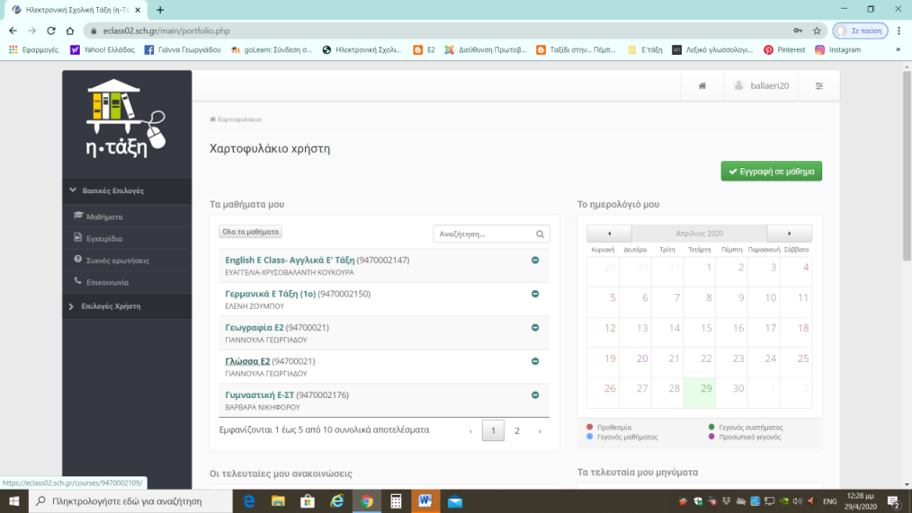

μπαίνετε στο μάθημα

που θέλετε και πατάτε αριστερά εργασίες

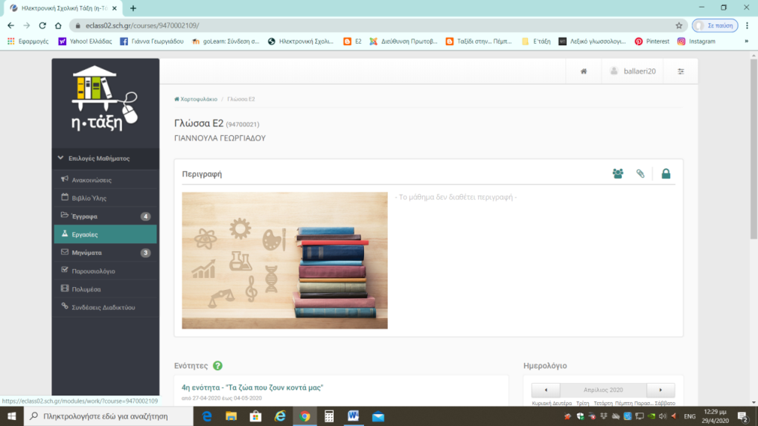

Στις εργασίες πατάτε τον τίτλο της εργασίας που σας ενδιαφέρει:

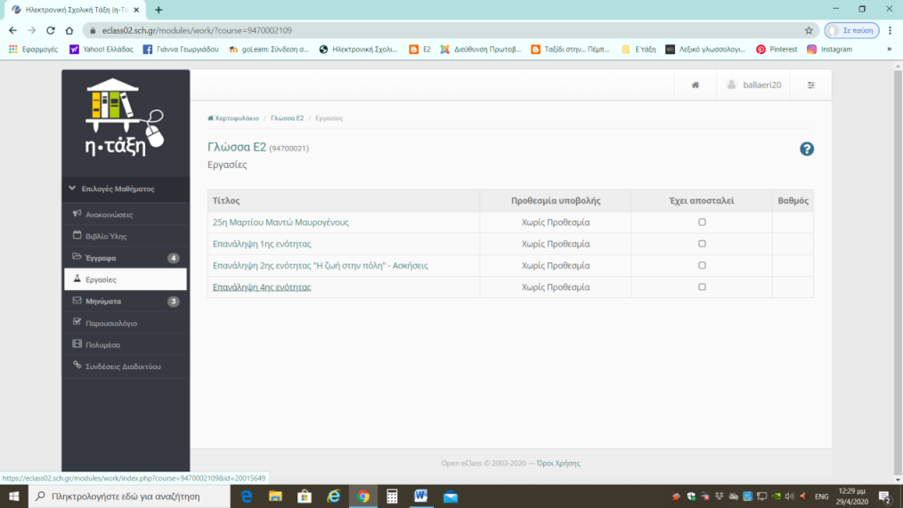

Θα φανεί η παρακάτω καρτέλα.

Πατήστε πάνω στον υπογραμμισμένο τίτλο της εργασίας,

για τη λήψη του αρχείου στον υπολογιστή σας και συμπληρώστε το.

Μην ξεχάσετε να αποθηκεύσετε τις αλλαγές σας!

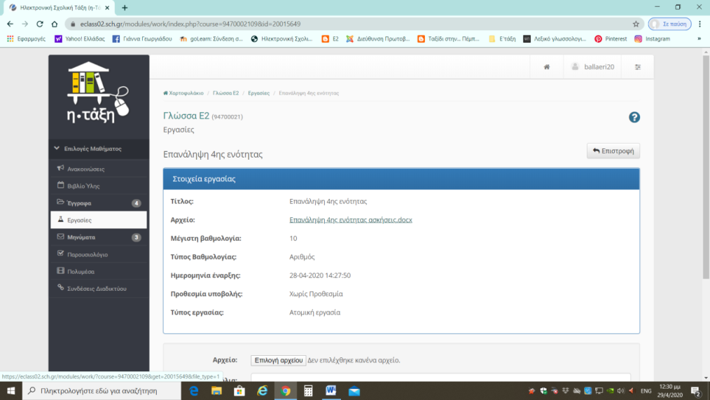

Όταν είστε έτοιμοι για υποβολή του αρχείου,

ακολουθείτε τα ίδια βήματα και φτάνετε πάλι εδώ:

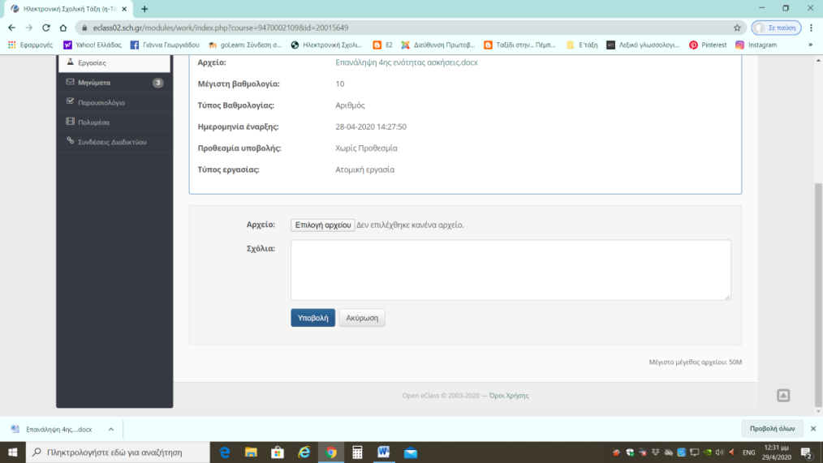

Πατήστε επιλογή αρχείου

για να ανεβάσετε από τον υπολογιστή σας το αρχείο με την εργασία σας,

πατήστε υποβολή και, τελειώσατε!

Αν οι εργασίες σας είναι σε φωτογραφίες,

ισχύει η ίδια διαδικασία .

Καλό μεσημέρι